RigidBody

- RigidBody nos permite detectar y manipular físicas. Podemos mover un objeto, añadir fuerza, testear su aceleración, etc…
- El componente RigidBoy tiene algunos atributos realmente importantes:
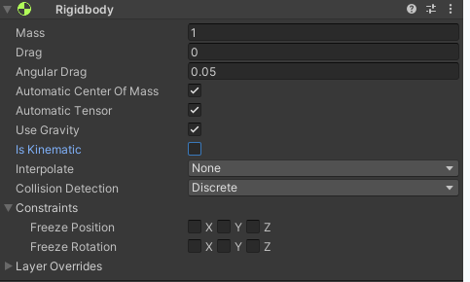
- Mass: La masa, el peso del objeto.
- Use Gravity: Indica si al objeto le afecta la gravedad.
- Is Kinematic: Congela el objeto(si está activo) para que no le afecten las físicas.
- Constraints: Bloquea la posición o la rotación de un objeto siempre y cuando éste se mueve por físicas.

- Movimiento con Velocity:
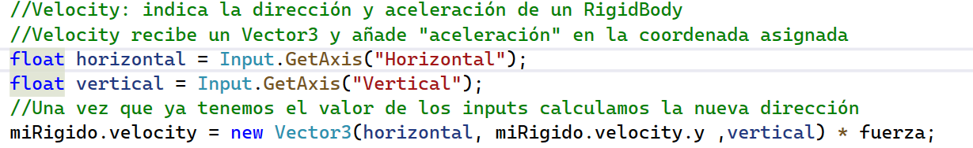

- Movimiento añadiendo fuerza:

- Movimiento smooth(interpolado):

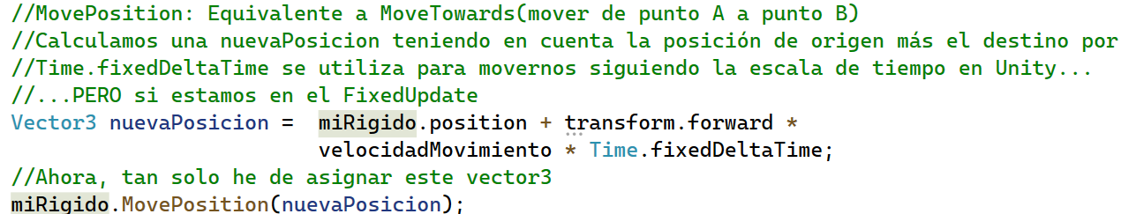

- NOTAS:
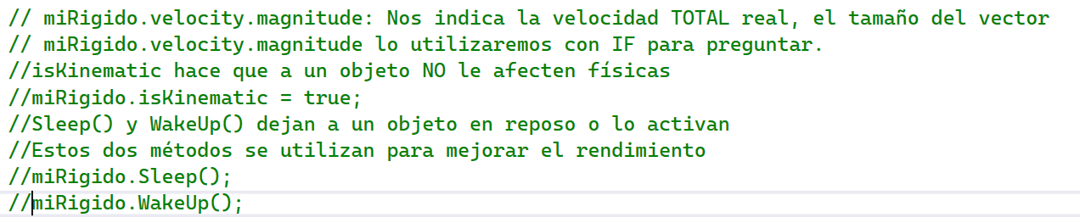

- RESUMENAZO 1:
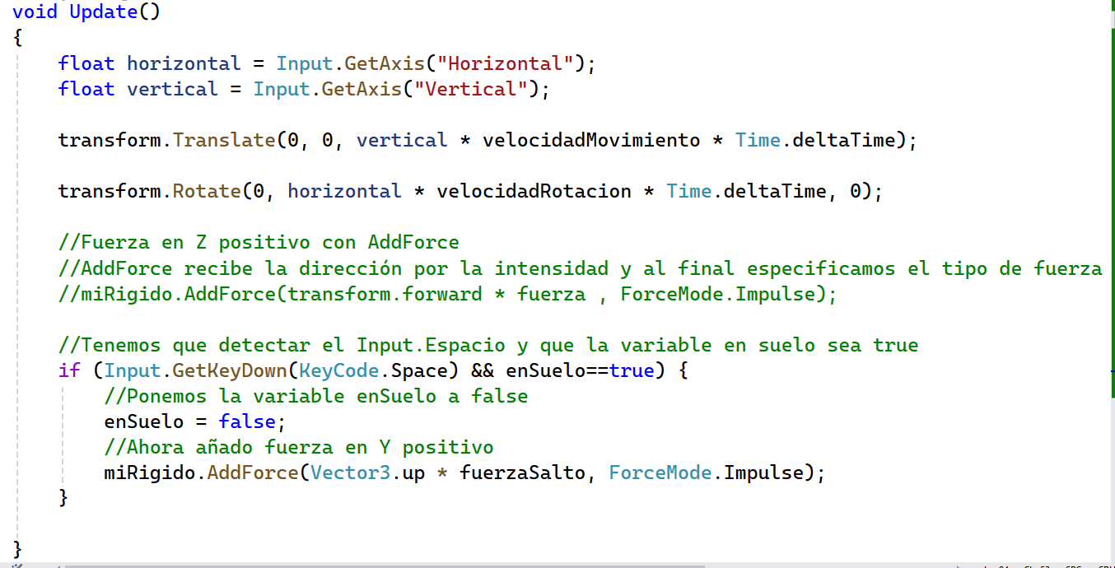

- RESUMENAZO 2:

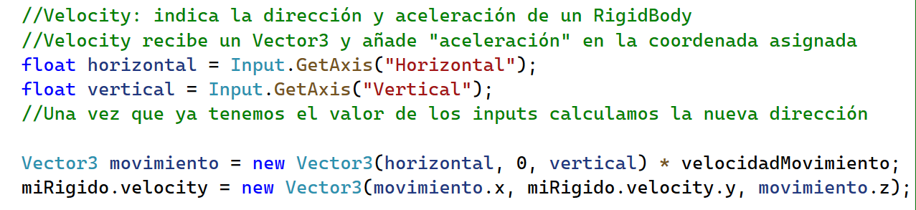

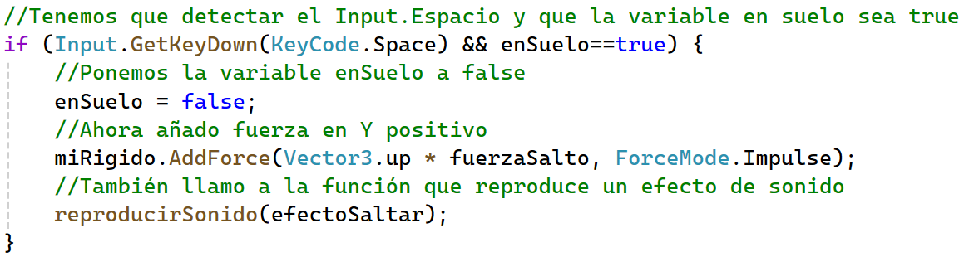

FUNCIONES

Las funciones son bloques de código que ejecutan unas instrucciones en concreto, es decir, van a tener una funcionalidad muy marcada, por ejemplo: función para realizar una suma, reproducir un sonido, para comprobar X…. Una función permite segmentar de forma ordenada el código facilitando su lectura/ejecución y estableciendo puntos de unión entre scripts.

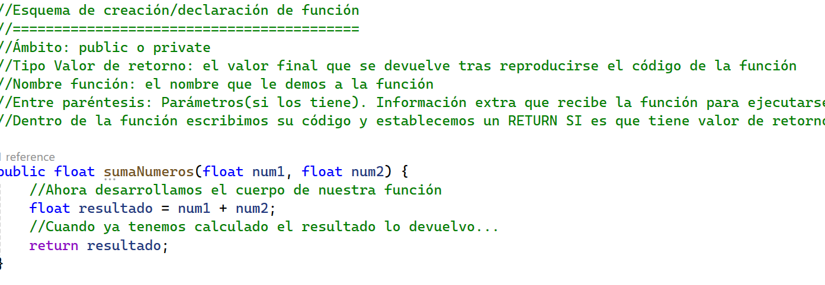

Las funciones para ser ejecutadas necesitan ser llamadas desde donde sea necesario.

